Tri par sélection
Principe (assez simple):
- Rechercher (sélectionner) le plus petit élément et le mettre au début de la liste en échangeant les positions
- Rechercher le 2e plus petit et le mettre en seconde position
- ….
- et ainsi de suite jusqu'à avoir parcouru la totalité du tableau.

A une étape donnée, on a donc aussi 2 parties dans le tableau, une déjà triée et l’autre non triée :
- Chercher le plus petit élément de la partie non triée  - Échanger cet élément avec l’élément en position i  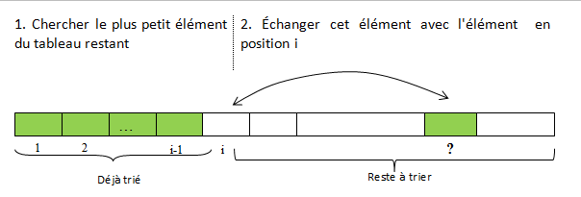 | Exercice 1 : Appliquer cet algorithme au tableau  T =[4,3,8,2,4,7] en écrivant T à chaque étape  Etape 1 : i = 0 ; T = [ 2, 3, 8, 4, 1, 7]= [ 1 , 3 ,8 ,2 ,4  Etape 2 i = 1 ; T = [ 1 , 2 , 8 , 3 , 4, 7 ]  Etape 3 i = 2 ; T = [ 1 ,2 , 3 , 8, 4 , 7]  Etape 4 T = [ 1 ,2 , 3 , 4 , 8 ,7]  Etape 5 T =[ 1, 2 ,3 ,4 ,7 , 8]
Ecriture de l’algorithme en Pseudo-code :
Version 1 : Pour chaque étape :
Rechercher l’indice imin du plus petit élément dans la partie non trié
Echanger l’élément d’indice i avec l’élément d’indice imin
Fin pour

Version 2 : 1 Pour i allant de ….. à $……………$ # i est l’indice courant du tableau
2 $imin ←…$
3 Pour j allant de…….. à ………… # on parcourt la partie non triée
4 si T[…] ….. T[imin] alors
5 imin $←$ …..
6 Fin si
7 Fin pour
7 T[….] , T[imin] $←$ T[imin],T[…] # on fait l’échange avec l’élément minimum par les indices
8 Fin pour

Sur Écrire le code de la fonction tri_par_selection(T) en python

Exercice 4 : faire un tri par sélection du tableau T T = [ 3 ,4, 3, 2 ]

et écrire l’état du tableau à chaque étape T =

En déduire que ce n’est pas un tri stable T =

(c’est-à-dire qu’il ne conserve pas l’ordre pour des valeurs identiques) T =

Étude de la complexité :

Pour i = 0 il y a n -1 comparaisons (ligne 4) , n-1 affectation (ligne 5) et 1 échange (ligne 7)

Pour i = 1 il y a n-2 comparaisons (ligne 4) , n-1 affectation (ligne 5) et 1 échange (ligne 7)

…… . . . . . . . . .. . . . .

Pour i = …… il y a … comparaison …..
Soit au total n-1+n-2+ ………..+1 comparaisons n-1+n-2+.. affectations + n échanges = $2×\frac{n\left(n-1\right)}{2}+n ≈n²$
On en déduit que la complexité est comme le tri par sélection en O(n²)

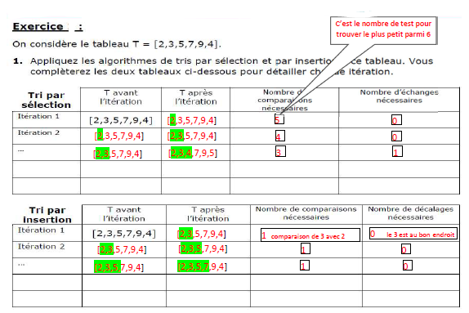
Exercice 5

